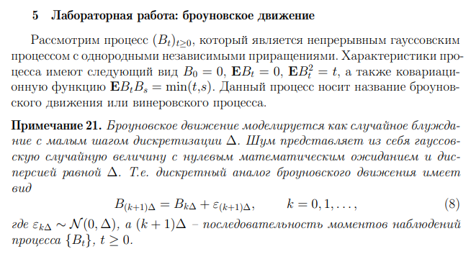

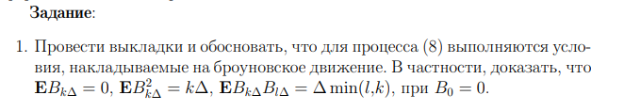

$$B_{(k+1)∆}=B_{k∆}+ε_{(k+1)∆}$$

Т.к. $B_{∆}=B_{0}+ε_{∆}={0+ε}_{∆}=ε_{∆}$

$$B_{(k+1)∆}=B_{k∆}+ε_{(k+1)∆}=B_{(k-1)∆}+ε_{k∆}+ε_{(k+1)∆}=\sum_{i=1}^{k+1}{ε_{i*∆}}$$

$E\left\{B_{k∆}\right\}=E\left\{\sum_{i=1}^{k+1}{ε_{i*∆}}\right\}=\sum_{i=1}^{k}{E\left\{ε_{i*∆}\right\}=0}$, $i∆≥0$

-------------------------------------------------------------------------------------------------------------

$$D\left\{B_{k∆}\right\}=E\left\{{B_{k∆}}^{2}\right\}-E{\left\{B_{k∆}\right\}}^{2}=E\left\{{B_{k∆}}^{2}\right\}-0=E\left\{{B_{k∆}}^{2}\right\}$$

$$D\left\{B_{k∆}\right\}=D\left\{\sum_{i=1}^{k}{ε_{i*∆}}\right\}=\sum_{i=1}^{k}{D\left\{ε_{i*∆}\right\}}= k∆$$

$$E\left\{{B_{k∆}}^{2}\right\}=k∆$$

Пусть k > l. Приращения являются независимыми. $ε_{k∆}\sim N(0,∆)$

$$E(B_{k∆}B_{l∆})=∆min⁡(l,k)$$

$$E\left\{B_{k∆}B_{l∆}\right\}=E\left\{(ε_{∆}+ε_{2∆}+…+ε_{l∆})(ε_{∆}+ε_{2∆}+…+ε_{k∆})\right\}=E\left\{{B_{l∆}}^{2}+(ε_{∆}+ε_{2∆}+…+ε_{l∆})(ε_{(1+1)∆}+ε_{(1+2)∆}+…+ε_{k∆})\right\}=l∆+E\left\{\sum_{i=1}^{l}{ε_{i∆}}\sum_{j=1}^{k-l}{ε_{(l+j)∆}}\right\}=l∆$$

$$E\left\{B_{k∆}B_{l∆}\right\}=E\left(\left(B_{k∆}\right)-\left(B_{l∆}\right)\right)\left(B_{l∆}\right)+E\left({B_{l∆}}^{2}\right)=E\left(\left(B_{k∆}\right)-\left(B_{l∆}\right)\right)E\left(B_{l∆}\right)+E\left({B_{l∆}}^{2}\right)=E\left({B_{l∆}}^{2}\right)=D\left(B_{l∆}\right)+{(EB_{l∆})}^{2}=l∆$$